Приложение 1

Минимальные технические требования к рабочему месту участника

Настоятельно рекомендуем ознакомится с ответами на часто задаваемые вопросы по ссылке:  https://pruffme.com/pages/support/#/faq/webinar_view | 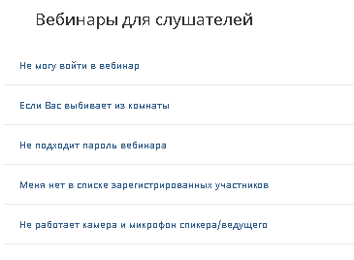
Характеристики компьютера/ноутбука:
Процессор: не ниже Intel i5 и 2.00 GHz
Установленная ОЗУ: 2,00 ГБ и более
Операционная система:
- Windows Vista/7/8/10
- или любой Linux дистрибутив (Прим.: AltLinux, AstraLinux, Rosa Linux и др.)
Браузер (с поддержкой Adobe Flash Player):
- Mozilla Firefox
- или любой на основе Chromium (Chrome, Yandex.Браузер, Sputnik и др.)
Наличие активных колонок.
Наличие веб-камеры, микрофона (встроенного в веб-камеру или в качестве гарнитуры), если предполагается выступление.
Специалисту ответственному в организации за доступ в интернет необходимо, чтобы он открыл порты 80,1935, 443 по протоколам TCP и UDP, и обеспечил беспрепятственную работу протокол WebRTC и RTMP.
Домены и поддомены, для которых необходимо разрешить трафик:
- https://pruffme.com
- https://pruffmelab.com
- https://pruffmelab-a.akamaihd.net
- https://pruffme.hb.bizmrg.com
Также в число разрешённых необходимо добавить список серверов по ссылке: https://pruffme.com/webinar/servers/

Приложение 2
Инструкция участника

- В день проведения совещания пройти по ссылке в информационном письме
- На посадочной странице нажмите Войти в вебинар:
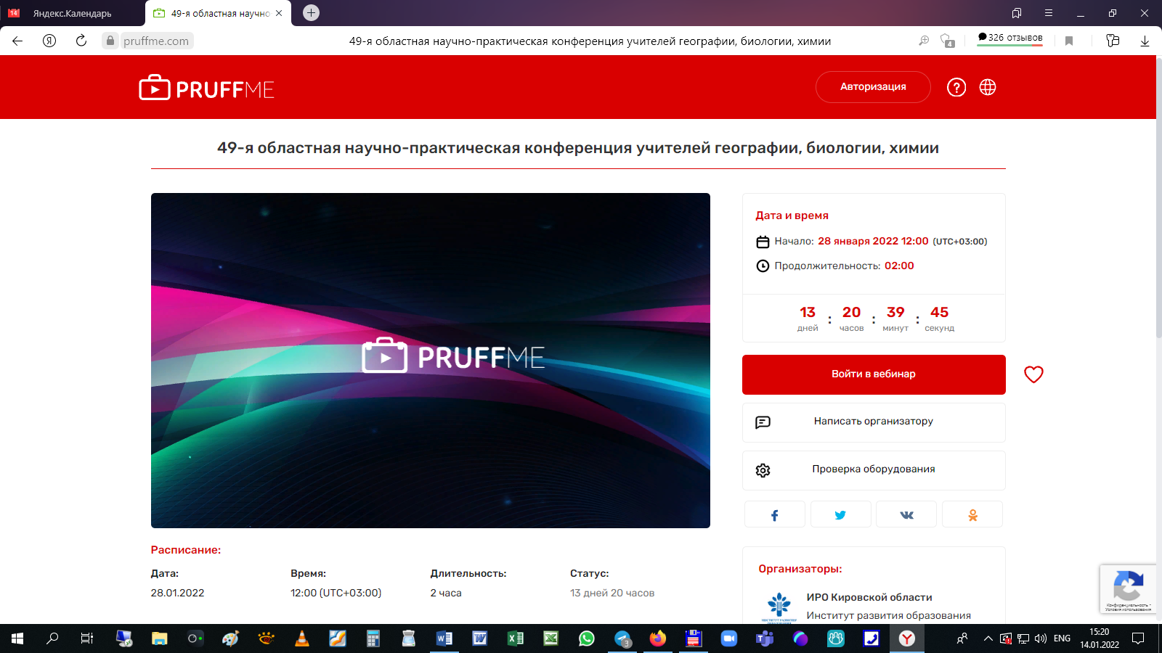
- В появившемся окне введите:
  - В поле Имя и Фамилия: лучше писать Название организации (оно будет отображаться в чате)
  - Заполняем остальные поля анкеты
  - Ставим галочку и нажимаем Вход в вебинар
- В зависимости от формы вебинара, расположение и состав окон в вебинарной комнате может меняться
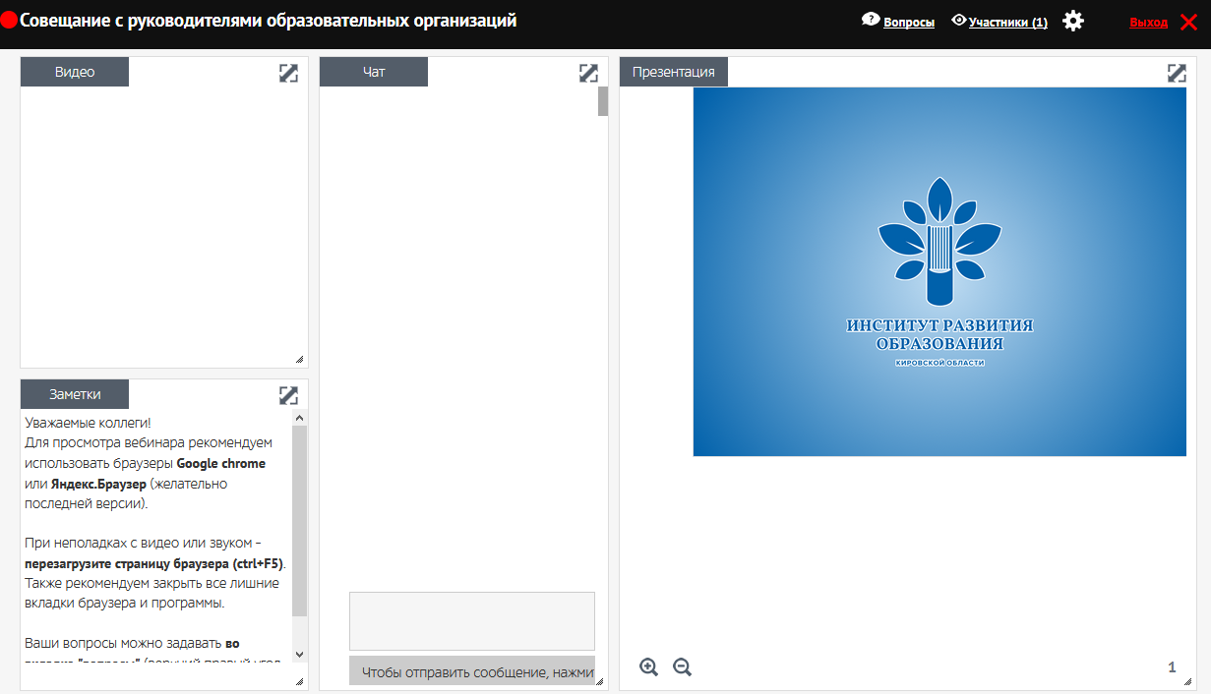

Основные элементы вебинара:

Окно Видео
В ходе вебинара будет трансляция выступающего.

Окно Чат
Для переписки с выступающим, организаторами, а также с другими участниками вебинара используется чат.

Окно Презентация
В окне могут показываться презентация, трансляция рабочего стола и другие материалы, необходимые выступающему для доклада. В зависимости от раскладки вебинарной комнаты окно может отсутствовать.

Раздел Вопросы
Чтобы вопросы не затерялись в чате, их лучше добавлять в специальный раздел Вопросы. Который расположен вверху справа вебинарной комнаты.
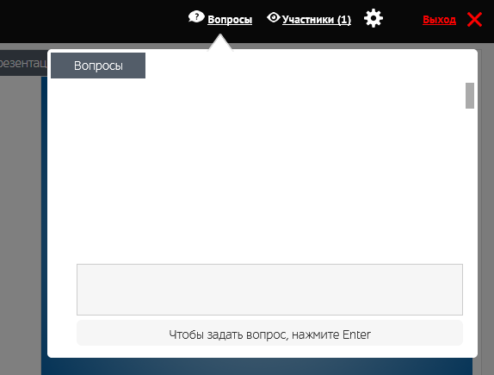

- По окончании вебинара нажмите Выход

